# 背景

CDC=Change Data Capture，是数据库的一个概念。

常见场景：业务系统解耦，数据同步，数仓ETL

# 实现方式

## Query Based

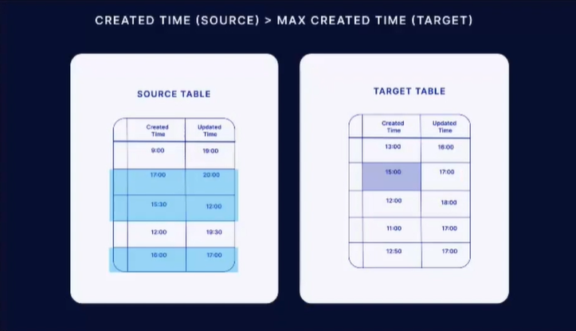

基于时间，对于data source性能有影响，且对于删除不友好。

## Trigger Based

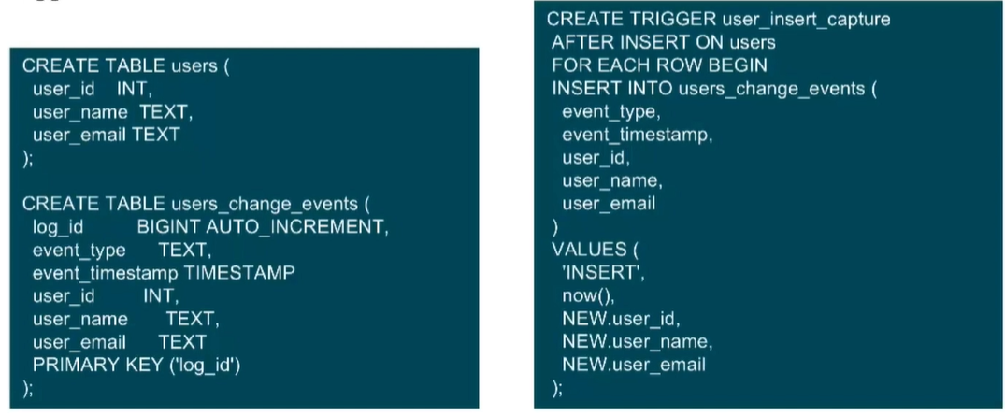

高度依赖触发器特性，存储诸多限制。

## Log Based

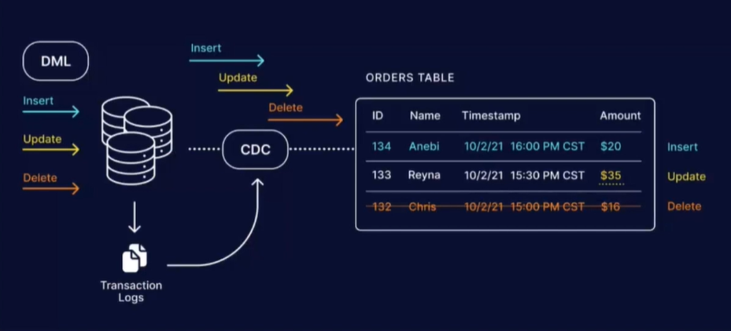

基于日志的CDC是最常用的方式。基本原理是数据库在执行写操作后，将变更事件（change event）记录到变更日志里（change log）。下游的CDC模块通过监听变更日志的变化，结合数据库表的元信息（schema），将日志还原为针对行记录的变更操作事务，交给下游处理。

变更日志要捕获insert、update、delete事件，还需要捕获一些表变更的DDL操作。

优势：

对schema无侵入

实时性强

对于上游数据源影响较小

可捕获CUD事件和DDL事件

具备一定的事务还原能力

# 业界方案

## MySQL CDC

### MySQL binlog

#### 格式

MySQL binlog格式：statement（SQL语句）、row（每一行的数据变更）、mixed。

包括两部分内容：日志索引文件、日志文件。

#### 处理流程

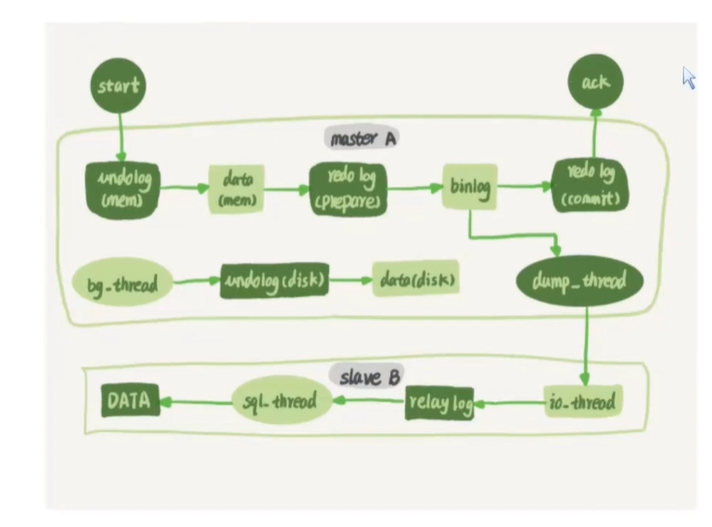

### MySQL CDC

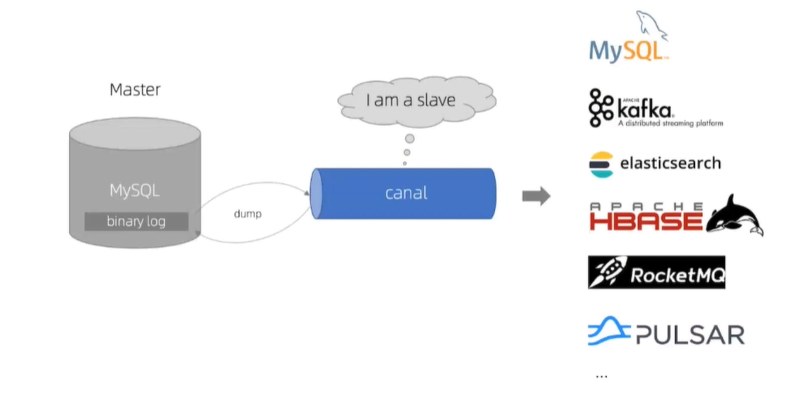

## TiDB CDC

参考：

<https://docs.pingcap.com/zh/tidb/stable/tidb-binlog-overview>

<https://docs.pingcap.com/zh/tidb/stable/ticdc-overview>

### TiDB binlog

#### 架构

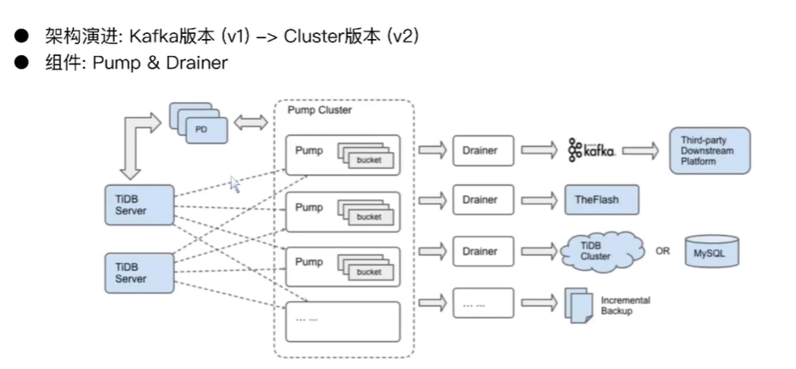

TiDB Server：通过binlog client把binlog分发到各个pump中，即使某些pump出现故障，也可以做一些failure over。

Pump：记录TiDB产生的binlog，并且将binlog按照事务提交顺序进行排序。提供给Drainer用于下游消费。

Drainer：从各个Pump中收集binlog，然后进行归并排序，再将binlog转换为SQL或者其他消息格式，同步到下游。

#### TiDB binlog写入

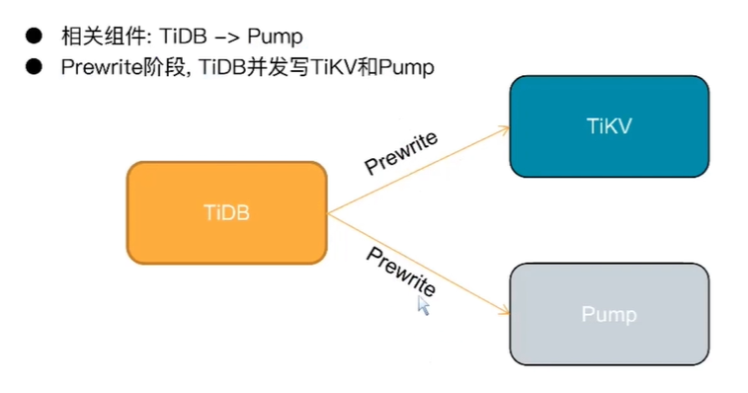

这里的写操作都是同步写，二者都需要成功才认为是写入成功。

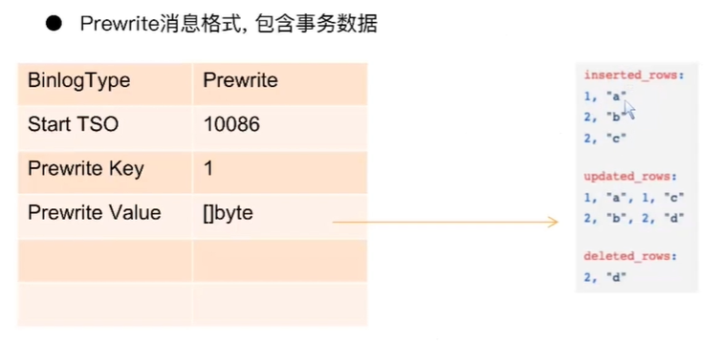

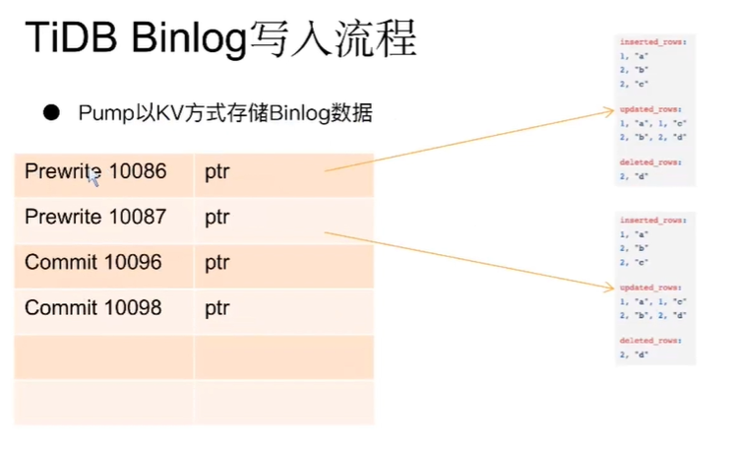

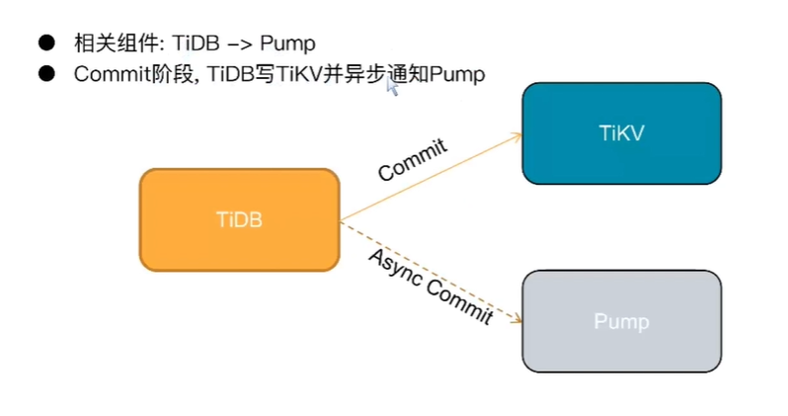

这里的commit阶段是异步的。

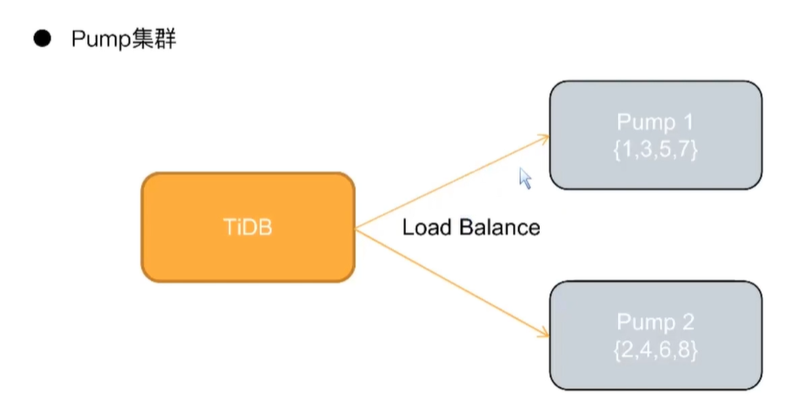

#### TiDB读取和发送流程

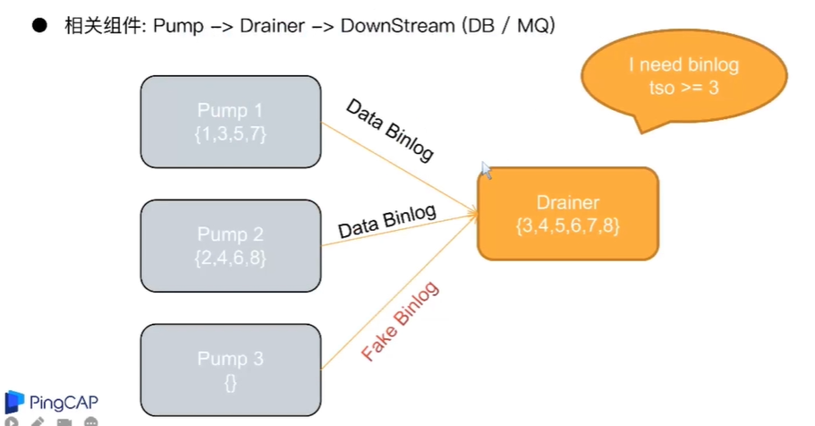

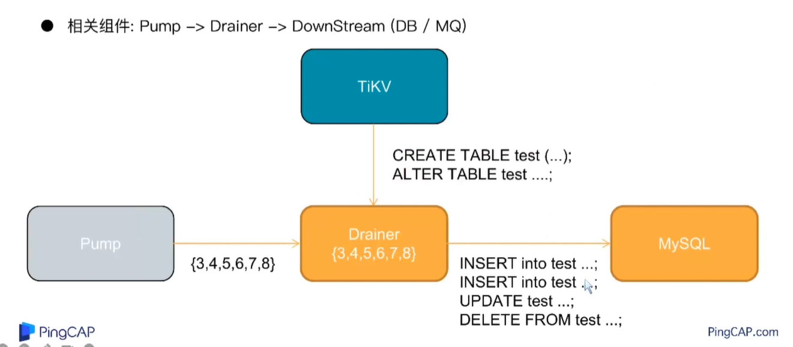

### TiDB CDC

参考：

[【资源汇总】TiDB-TiCDC 源码解读系列最全资源！！！](https://tidb.net/blog/17923d81)

#### 背景

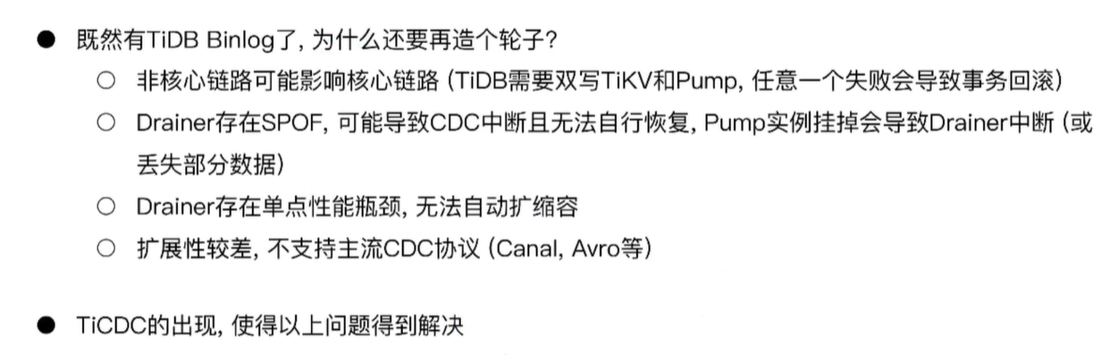

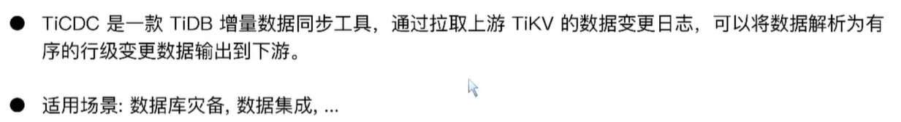

#### 概述

参考：

[TiCDC 架构和数据同步链路解析](https://tidb.net/blog/6155c3be)

[TiCDC](https://docs.pingcap.com/zh/tidb/dev/ticdc-overview) 是 [TiDB](https://docs.pingcap.com/zh/tidb/dev/overview) 生态中的一个数据同步工具，它通过拉取 [TiKV](https://docs.pingcap.com/zh/tidb/dev/tikv-overview) 的变更日志实现数据的增量同步。它除了可以将 TiDB 的数据同步至 [MySQL](https://www.mysql.com/) 兼容的数据库之外，还提供了同步至 [Kafka](https://kafka.apache.org/) 的能力，支持 [canal](https://github.com/alibaba/canal) 和 [avro](https://avro.apache.org/) 多种开放消息协议供其他系统订阅数据变更。

TiCDC是TIDB的数据同步工具，可以将TIDB集群产生的增量数据实时同步到下游的目的节点。TIDB兼容mysql协议，因此下游节点可以是兼容mysql的协议的数据库等。TICDB也支持将数据同步到Kafka或者S3等。

##### 基本概念

以下这些都是理解 TiCDC 架构之前需要熟悉的基本概念，主要是对 TiDB 内部的一些组件和概念的解释。

- TiDB: 下文中提到的 TiDB 主要是指它作为是一个计算层的抽象提供执行 SQL 的能力，没有真实的存储数据。

- TiKV: 一个支持 ACID 的键值数据库，它可以作为 TiDB 的存储层。

- Region: 它是 TiKV 数据移动的基本单位，可以将它认为是一组键值对集合。每个 Region 被复制到多个 TiKV 节点。

- [两阶段提交](https://docs.pingcap.com/zh/tidb/dev/optimistic-transaction)：一种分布式算法，它协调所有参与分布式原子事务的进程，决定是否提交或中止（回滚）该事务。

- StartTs: TiDB 在开始两阶段提交时获取到的一个全局唯一递增的时间戳作为当前事务的唯一事务 ID，这里称为该事务的 start_ts。

- CommitTs: TiDB 在提交两阶段提交事务时获取到另外一个全局唯一递增的时间戳作为该事务的 commit_ts。

##### 什么是 CDC？

[CDC](https://en.wikipedia.org/wiki/Change_data_capture) 的全称为 Change Data Capture，它是指从源数据库捕获数据并且将其同步到其他数据库或者应用程序的过程。它作为一种很常见的数据集成方式被大量的应用在[数据仓库](https://en.wikipedia.org/wiki/Data_warehouse)中。当然任何的数据库系统都可以构建自己的 CDC，比如 [SQL Server 的 CDC](https://docs.microsoft.com/en-us/sql/relational-databases/track-changes/about-change-data-capture-sql-server?view=sql-server-ver16)。TiCDC 就是专属于 TiDB 的 CDC，它的上游只能是 TiDB，但是它的下游可以是其他 MySQL 兼容的数据库系统，也可以是消息队列。

通过 TiCDC 我们可以实现 TiDB 集群之间的灾备和数据同步，也可以将 TiDB 的数据集成进其他数据处理系统。

TiCDC 典型的应用场景为搭建多套 TiDB 集群间的主从复制，或者配合其他异构的系统搭建数据集成服务。以下将从这两方面为大家介绍：

###### 主从复制

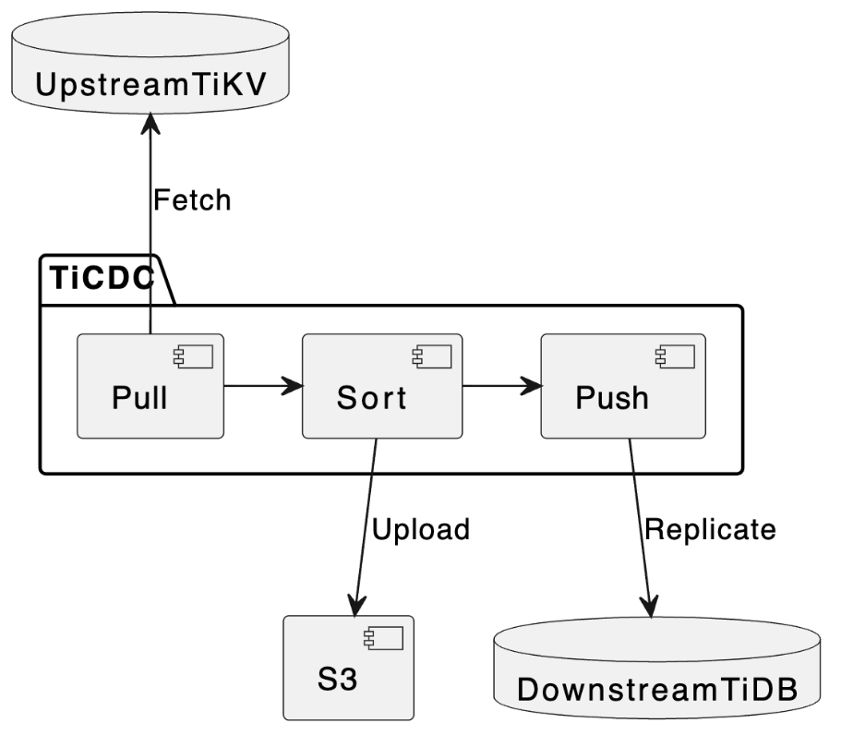

使用 TiCDC 来搭建主从复制的 TiDB 集群时，根据从集群的使用目的，可能会对主从集群的数据一致性有不同的要求。目前 TiCDC 提供了如下两种级别的数据一致性:

- 快照一致性：通过开启 Syncpoint 功能，能够在实时的同步过程中，保证上下游集群在某个 TSO 的具备快照一致性。详细内容可以参考文档：[TiDB 主从集群的数据校验](https://docs.pingcap.com/zh/tidb/dev/upstream-downstream-diff)

- 最终一致性：通过开启 Redo Log 功能，能够在上游集群发生故障的时候，保证下游集群的数据达到最终一致的状态。详细内容可以参考文档：[[使用 Redo Log 确保数据一致性](https://docs.pingcap.com/zh/tidb/dev/replicate-between-primary-and-secondary-clusters#%E7%AC%AC-5-%E6%AD%A5%E4%BD%BF%E7%94%A8-redo-log-%E7%A1%AE%E4%BF%9D%E6%95%B0%E6%8D%AE%E4%B8%80%E8%87%B4%E6%80%A7)]

###### 数据集成

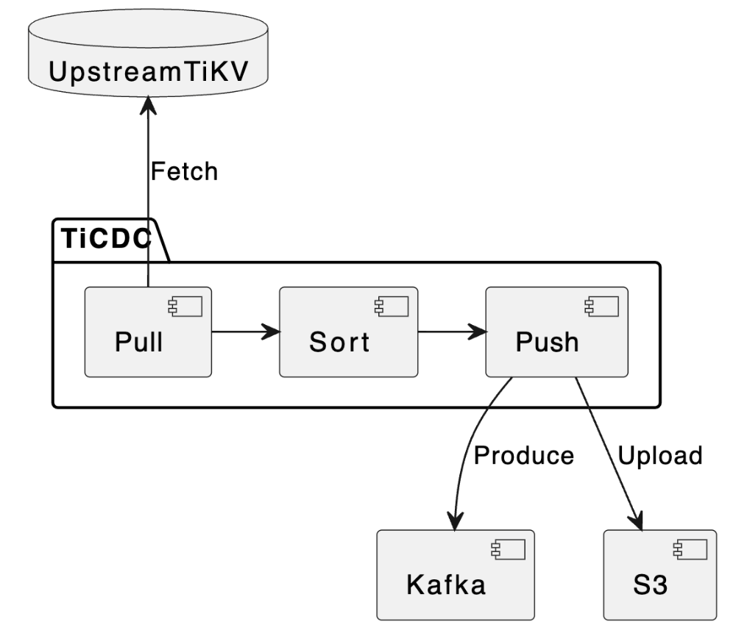

目前 TiCDC 提供将变更数据同步至 Kafka 和 S3 的能力，用户可以使用该功能将 TiDB 的数据集成进其他数据处理系统。在这种应用场景下，用户对数据采集的实时性和支持的消息格式的多样性会由较高的要求。当前我们提供了多种可供订阅的消息格式(可以参考 [[配置 Kafka](https://docs.pingcap.com/zh/tidb/dev/ticdc-sink-to-kafka#sink-uri-%E9%85%8D%E7%BD%AE-kafka)])，并在最近一段时间内对该场景的同步速度做了一系列优化，读者可以从之后的文章中了解相关内容。

##### TICDC在数据同步中的位置

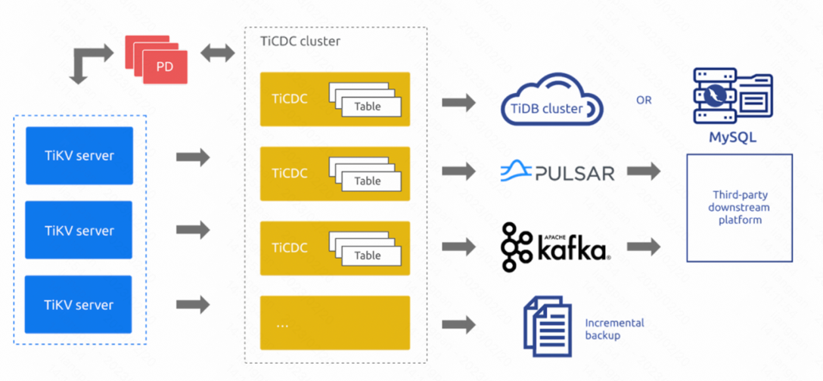

1、TICDC cluster有多个TICDC进程构成，每个TICDC cluster在同一时刻，最多只有一个master节点，master节点负责管理其他的TICDC节点，**负责任务的调度，分配，DDL复制**等工作；当唯一的主节点因为异常出现故障时，其他的TICDC节点可以竞争master。**TICDC cluster是无状态的，他们的元数据存储在PD上，有ETCD负责存储**。

说明：这里的主节点主要是分配任务、调度，在KTable实际实现过程中，没有采用这种方式，是采用单点，并且DDL的选主会直接忽略Binlog节点的Schema Version。

2、TIDB在架构也是存算分离架构，存储层为TIKV，TICDC 只跟TIKV层交互，从TIKV pull change data；跟计算层无交互。

3、下游sinker，可以是同构的集群，如：TIDB cluster，或者是支持mysql协议的数据库。也可以是kafka，s3。TICDC还支持Canal和 Avro等多种开发消息协议。

#### 架构

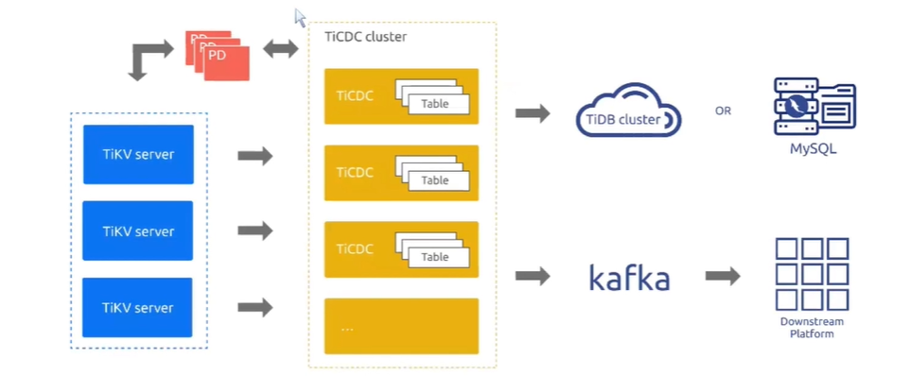

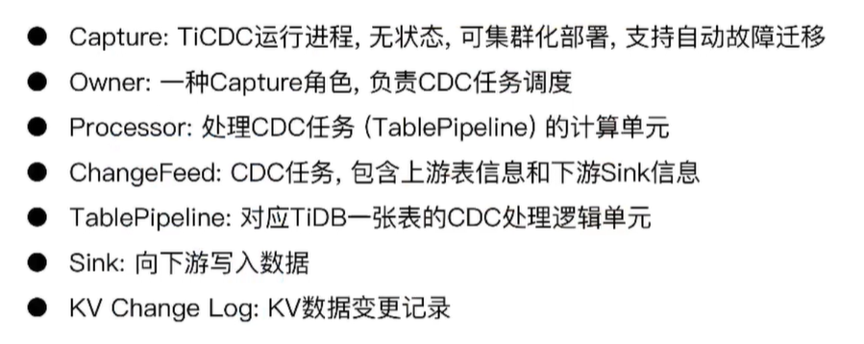

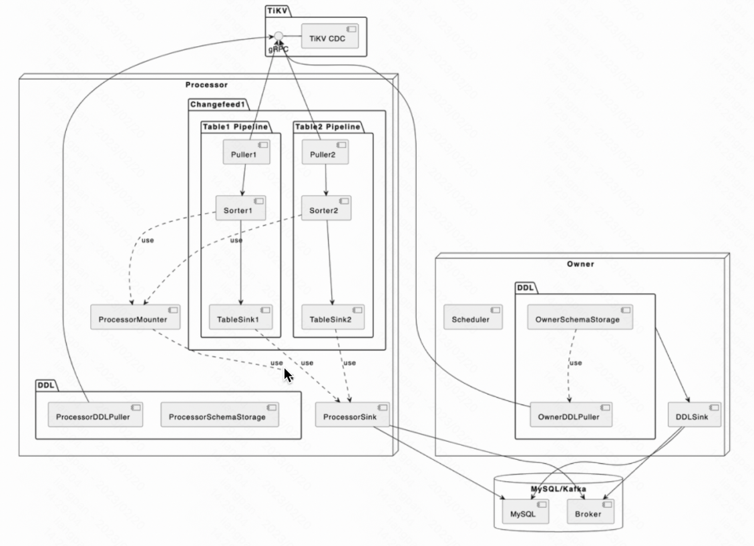

##### 基本概念

● KV change log：TiKV提供的隐藏大部分内部实现细节的 row changed event，TiCDC从TiKV拉取这些Event(Raft log)。

● Owner：一种Capture的角色，每个TiCDC集群同一时刻最多只存在一个Capture具有Owner身份，它负责响应用户的请求、调度集群和同步DDL等任务。

● ChangeFeed：由用户启动同步任务，一个同步任务中可能包含多张表，这些表会被Owner划分为多个子任务分配到不同的Capture进行处理。

说明：这里一个ChangeFeed可以有多个表的同步，KTable为了方便，都是1对1的关系。

● Processor：Capture内部的逻辑线程，一个Capture节点中可以运行多个Processor。每个Processor负责处理ChangeFeed的一个子任务。

● TablePipeline：Processor内部的数据同步管道，每个TablePipeline负责处理一张表，表的数据会在这个管道中处理和流转，最后被发送到下游。

##### TICDC cluster

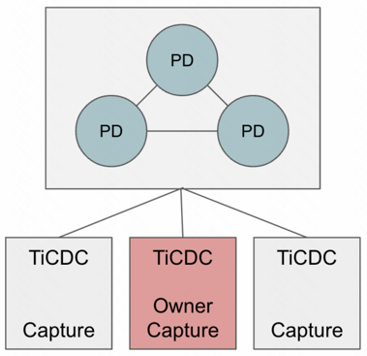

1、每个TICDC cluster中都有唯一的一个master节点：Owner 节点。Owner节点负责同步任务的分发和调度；

2、TICDC cluster 的元数据保存在PD集群中，**每个Capture节点在启动时，需要向PD节点注册，争抢Owner节点**。

参考：

[TiCDC 源码解读（3）-- TiCDC 集群工作过程解析](https://tidb.net/blog/24ad9e7b)

###### 启动 TiCDC Server

启动一个 TiCDC Server 时，使用的命令如下，需要传入当前上游 TiDB 集群的 PD 地址。

cdc server --pd=http://127.0.0.1:2379

它会启动一个 TiCDC Server 运行实例，并且向 PD 的 ETCD Server 写入 TiCDC 相关的元数据，具体的 Key 如下：

/tidb/cdc/default/__cdc_meta__/capture/${capture_id}

/tidb/cdc/default/__cdc_meta__/owner/${session_id}

第一个 Key 是 Capture Key，用于注册一个 TiCDC Server 上运行的 Capture 信息，每次启动一个 Capture 时都会写入相应的 Key 和 Value。

第二个 Key 是 Campaign Key，每个 Capture 都会注册这样一个 Key 用于竞选 Owner。第一个写入 Owner Key 的 Capture 将成为 Owner 节点。

[[Server 启动](https://github.com/pingcap/tiflow/blob/v6.4.0/pkg/cmd/server/server.go#L290)]，经过了解析 Server 启动参数，验证参数合法性，然后创建并且运行 TiCDC Server。[[Server 运行](https://github.com/pingcap/tiflow/blob/v6.4.0/cdc/server/server.go#L256)]的过程中，会启动多个运行线程。首先启动一个 Http Server 线程，对外提供 Http OpenAPI 访问能力。其次，会创建一系列运行在 Server 级别的资源，主要作用是辅助 Capture 线程运行。最重要的是创建并且运行 Capture 线程，它是 TiCDC Server 运行的主要功能提供者。

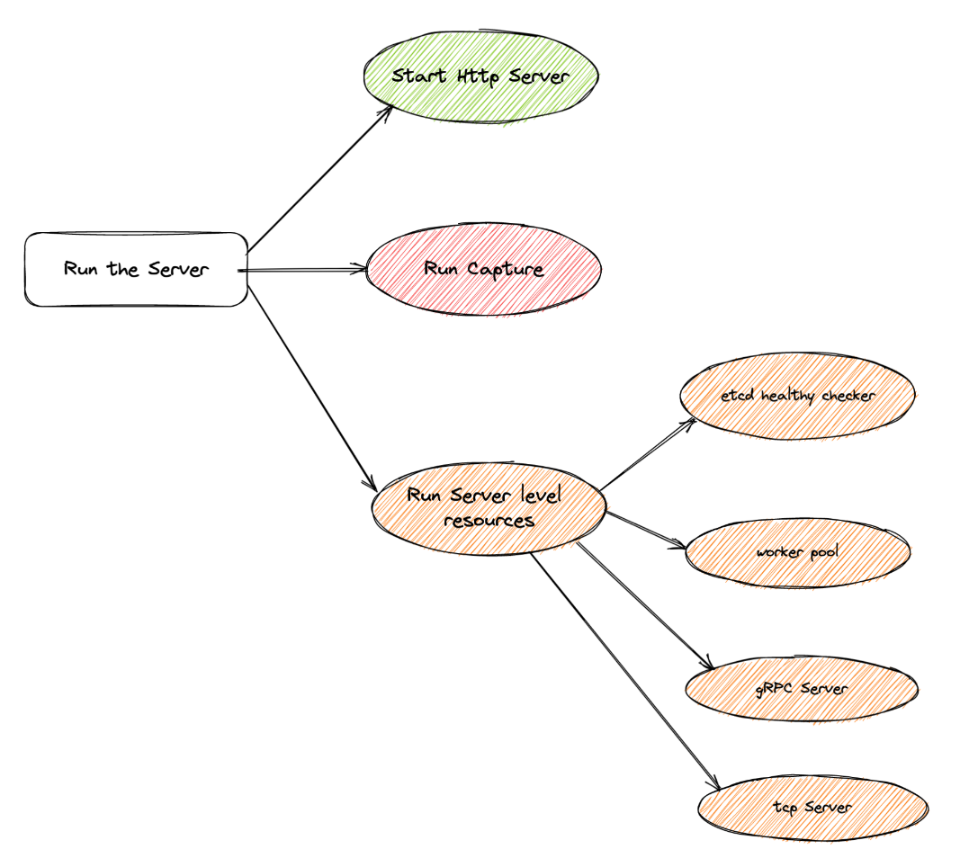

[[Capture 运行](https://github.com/pingcap/tiflow/blob/v6.4.0/cdc/capture/capture.go#L292)]时，首先会将自己的 Capture Information 投入到 ETCD 中。然后启动两个线程，一个运行 ProcessorManager，负责所有 Processor 的管理工作。另外一个运行 campaignOwner，其内部会负责竞选 Owner，以及运行 Owner 职责。如下所示，TiCDC Server 启动之后，会创建一个 Capture 线程，而 Capture 在运行过程中又会创建 ProcessorManager 和 Owner 两个线程，各自负责不同的工作任务。

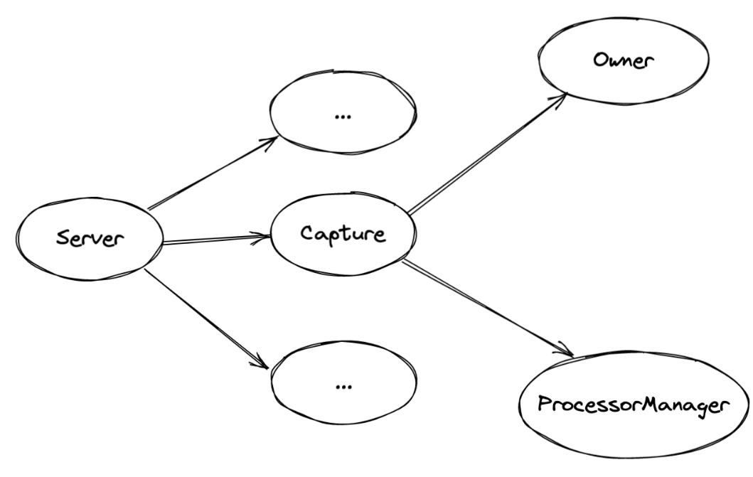

###### 创建 TiCDC Changefeed

创建 changefeed 时使用的命令如下：

cdc changefeed create --server=http://127.0.0.1:8300 --sink-uri="blackhole://" --changefeed-id="blackhole-test"

其中的 server 参数标识了一个运行中的 TiCDC 节点，它记录了启动时候的 PD 地址。在创建 changefeed 时，server 会访问该 PD 内的 ETCD Server，写入一个 Changefeed 的元数据信息。

/tidb/cdc/default/default/changefeed/info/${changefeed_id}

/tidb/cdc/default/default/changefeed/status/${changefeed_id}

- 第一个 Key 标识了一个 Changefeed，包括该 Changefeed 的各种静态元数据信息，比如 changefeed-id，sink-uri，以及一些其他标识运行时是为的数据。

- 第二个 Key 标识了该 Changefeed 的运行时进度，主要是记录了 Checkpoint 和 ResolvedTs 的推进情况，会不断地周期性地更新。

###### Etcd的作用

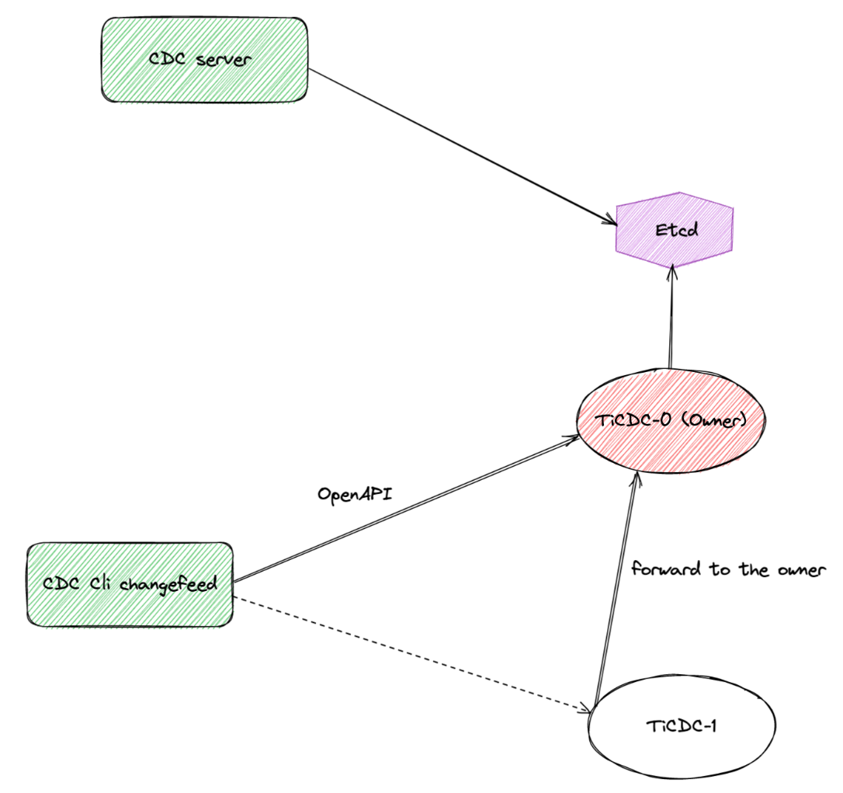

ETCD 在整个 TiCDC 集群中承担了非常重要的元数据存储功能，它记录了 Capture 和 Changefeed 等重要信息。同时通过不断记录并且更新 Changefeed 的 Checkpoint 和 ResolvedTs，保证 Changefeed 能够稳步向前推进工作。从上图中我们可以知道，Capture 在启动的时候，自行将自己的元数据信息写入到 ETCD 中，在此之后，Changefeed 的创建，暂停，删除等操作，都是经由已经启动的 TiCDC Owner 来执行的，后者负责更新 ETCD。

###### Owner 选举和切换

一个 TiCDC 集群中可以存在着多个 TiCDC 节点，每个节点上都运行着一个 campaignOwner 线程，负责竞选 Owner，如果竞选成功，则履行 Owner 的工作职责。集群中只有一个节点会竞选成功，然后执行 Owner 的工作逻辑，其他节点上的该线程会阻塞在竞选 Owner 上。

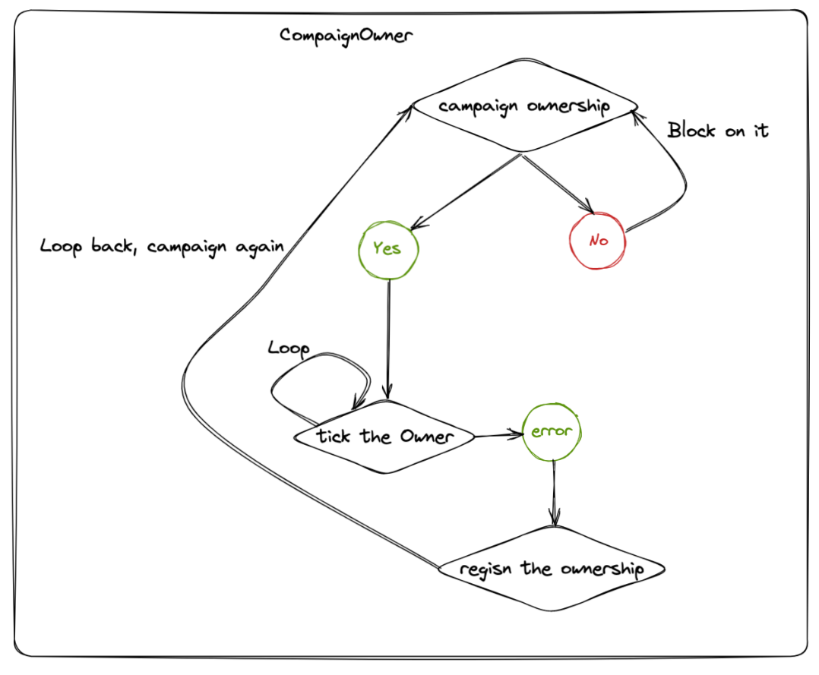

TiCDC Owner 的选举过程是基于[ [ETCD Election](https://etcd.io/docs/v3.3/dev-guide/api_concurrency_reference_v3/#service-election-etcdserverapiv3electionv3electionpbv3electionproto)] 实现的。每个 Capture 在启动之后，会创建 [[ETCD Session](https://github.com/etcd-io/etcd/blob/main/client/v3/concurrency/session.go)]，然后使用该 Session，调用 [[NewElection](https://github.com/etcd-io/etcd/blob/main/client/v3/concurrency/election.go#L44)] 方法，创建到 Owner Key /tidb/cdc/${ClusterID}/__cdc_meta/owner 的竞选，然后调用 [[Election.Campaign](https://github.com/etcd-io/etcd/blob/main/client/v3/concurrency/election.go#L69)] 开始竞选。基本的相关代码过程如下：

sess, err := concurrency.NewSession(etcdClient, ttl) // ttl is set to 10s

if err != nil {

return err

}

election := concurrency.NewElection(sess, key) // key is /tidb/cdc/${ClusterID}/__cdc_meta/owner

if err := election.Campaign(ctx); err != nil {

return err

}

...

感兴趣的读者 ，可以通过 [[Capture.Run](https://github.com/pingcap/tiflow/blob/master/cdc/capture/capture.go#L278) ]方法作为入口，浏览这部分代码流程，加深对该过程的理解。在真实的集群运行过程中，多个 TiCDC 节点先后上线，在不同的时刻开始竞选 Owner，第一个向 ETCD 中写入 Owner Key 的实例将成为 Owner。如下图所示，TiCDC-0 在 t=1 时刻写入 Owner Key，将会成为 Owner，它在后续运行过程中如果遇到故障辞去了自己的 Ownership，那么 TiCDC-1 将会成为新的 Owner 节点。老旧的 Owner 节点重新上线，调用 Election.Campaign 方法重新竞选 Owner，循环往复。

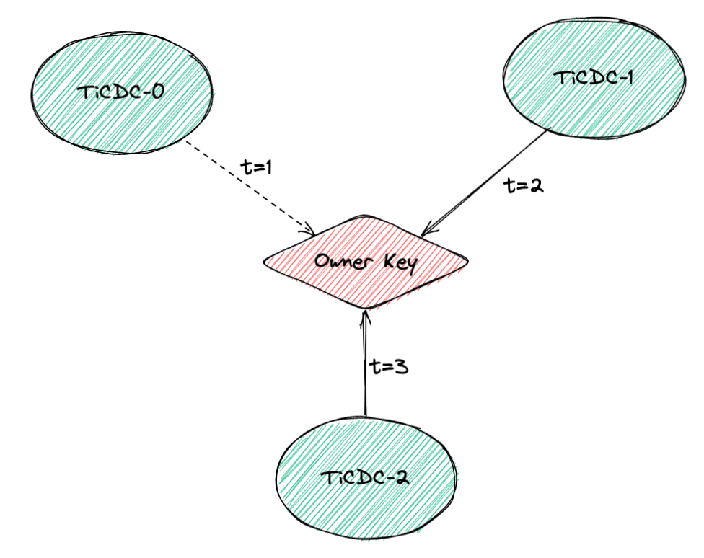

###### EtcdWorker 模块

[[EtcdWorker](https://github.com/pingcap/tiflow/blob/v6.4.0/pkg/orchestrator/etcd_worker.go)] 是 TiCDC 内部一个非常重要的模块，它主要负责从 ETCD 中读取数据，映射到 TiCDC 内存中，然后驱动 Owner 和 ProcessorManager 运行。在具体的实现中，EtcdWorker 通过调用 [[ETCD Watch](https://etcd.io/docs/v3.2/learning/api/#watch-api)] 接口，周期性地获取到所有和 TiCDC 相关的 Key 的变化情况，然后映射到其自身维护的 GlobalReactorState 结构体中，其定义如下所示，其中记录了 Capture，Changefeed，Owner 等信息。

type GlobalReactorState struct {

ClusterID string

Owner map[string]struct{}

Captures map[model.CaptureID]*model.CaptureInfo

Upstreams map[model.UpstreamID]*model.UpstreamInfo

Changefeeds map[model.ChangeFeedID]*ChangefeedReactorState

....

}

Owner 和 ProcessorManager 都是一个[ [Reactor 接口](https://github.com/pingcap/tiflow/blob/master/pkg/orchestrator/interfaces.go#L24)]的实现，二者都借助 GlobalReactorState 提供的信息来推进工作进度。具体地，[[Owner](https://github.com/pingcap/tiflow/blob/master/cdc/owner/owner.go#L164) ]通过轮询每一个记录在 GlobalReactorState 中的 Changefeed，让每一个 Changefeed 都能够被稳步推进同步状态。同时也负责诸如 Pause / Resume / Remove 等和 Changefeed 的运行状态相关的工作。[[ProcessorManager](https://github.com/pingcap/tiflow/blob/master/cdc/processor/manager.go#L105)] 则轮询每一个 Processor，让它们能够及时更新自身的运行状态。

##### Capture

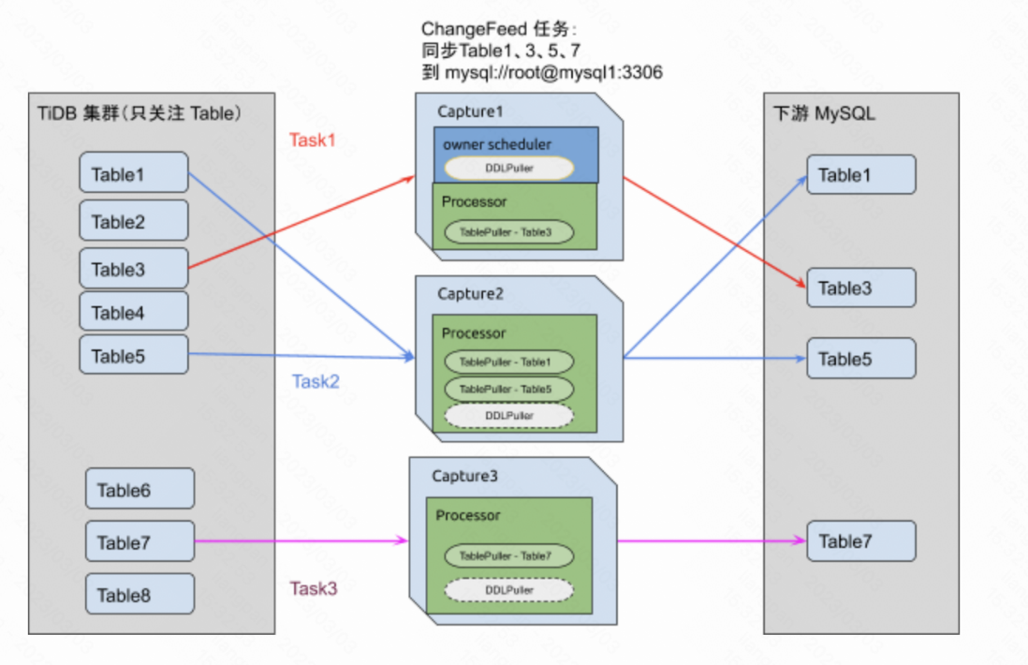

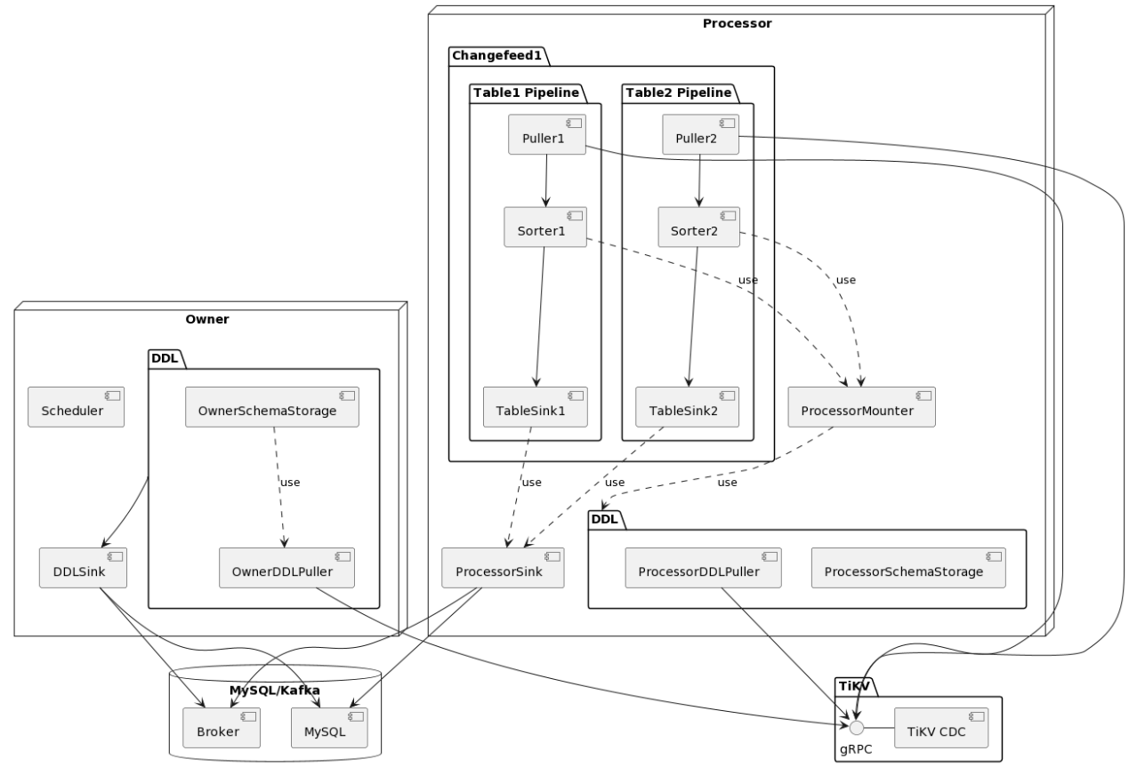

我们将一个TiCDC节点称为一个Capture，一个Capture的可能由下面两个组件组成：

- Owner: 一个TiCDC集群中的某个节点会被选举成为Owner，它会**负责处理任务的调度和DDL事件的处理**。

- Processor: 其他非 Owner节点则会启动 Processor 进程来处理 Owner 调度过来的同步任务，它主要**负责处理DML事件**。

注意：Owner 节点也会启动 Processor 进程来处理同步任务，但是整个集群中有且仅有一个 Owner。

另外我们注意到，在 TiKV 系统中也存在一个叫做 [TiKV CDC](https://github.com/tikv/tikv/tree/master/components/cdc) 的组件，它就是数据同步的起点，所有的行变更都是由该组件通过 [gRPC Stream](https://grpc.io/docs/what-is-grpc/core-concepts/#server-streaming-rpc) 推送给 TiCDC 节点。

###### Owner

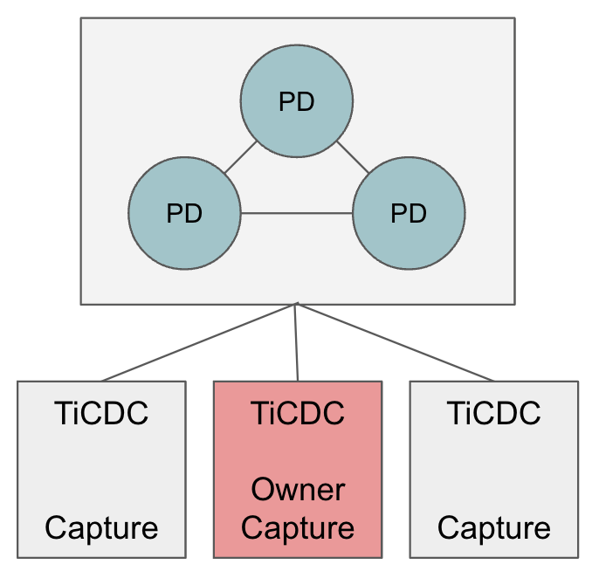

首先，我们需要知道，TiCDC 集群的元数据都会被存储到 PD 内置的 Etcd 中。当一个 TiCDC 集群被部署起来时，每个 Capture 都会向 Etcd 注册自己的信息，这样 Capture 就能够发现彼此的存在。接着，各个 Capture 之间会竞选出一个 Owner ，Owner 选举流程在 [[cdc/capture.go](https://github.com/pingcap/tiflow/blob/master/cdc/capture/capture.go#L393)] 文件的 campaignOwner函数内，下面的代码删除了一些错误处理逻辑和参数设置，只保留主要的流程：

for {

// Campaign to be the owner, it blocks until it been elected.

err := c.campaign(ctx)

...

owner := c.newOwner(c.upstreamManager)

c.setOwner(owner)

...

err = c.runEtcdWorker(ownerCtx, owner,...)

c.owner.AsyncStop()

c.setOwner(nil)

}

每一个 Capture 进程都会调用该函数，进入一个竞选的 Loop 中，每个 Capture 都会持续不断地在竞选 Owner。同一时间段内只有一个 Capture 会当选，其它候选者则会阻塞在这个 Loop 中，直到上一个 Owner 退出就会有新的 Capture 当选。

最后真正的竞选是通过在 `c.campaign(ctx)` 函数内部调用 Etcd 的 `election.Campaign` 接口实现的，Etcd 保证了同一时间只有一个 Key 能够当选为 Owner。由于 Etcd 是高可用的服务，TiCDC 借助其力量实现了天然的高可用。

竞选到 Owner 角色的 Capture 会作为集群的管理者，也负责监听和响应来自用户的请求。

我们先来看一看 Owner 组件的主要职责：

1、Owner 会启动 TiCDC 中的 DDL Puller 从 TiKV 拉取 DDL 的变更，并且对收到的变更数据进行编解码，将其转化为 DDL SQL 语句然后通过 DDLSink 写入下游系统。

说明：在KTable同步中使用的方式是直接在Binlog节点持久化DDL SQL到KinsDB，然后线程定期拉取后同步到下游，下游会收到通知，但是不会自动执行DDL。

2、 Owner 会通过 scheduler 组件向其他节点发送命令进行同步任务调度，让其启动 Processor 进程开始同步数据。 在 TiCDC 中我们把这种任务称为 Changefeed。每个 Changefeed 可能会根据配置同步多张表，Owner 会根据每个节点负责同步的表数量将一个 Changefeed 中的表平均的分配到多个节点。

说明：

3、Owner 会负责收集各个节点的同步进度，计算和统计全局的同步进度。

当其他节点收到来自 Owner 的同步命令之后，它们就会启动上图所示的 Processor 进程：

1、每个 Processor 会负责同步一个任务。

2、当节点收到来自 Owner 的命令之后，会启动 Processor 进程，每个 Processor 会根据收到的任务详情启动 Table Pipeline，它作为一个流水线会负责**以表为单位**从 TiKV 拉取数据、排序数据、组装数据和写入数据到下游。

根据上述的架构我们知道 TiCDC 同步数据的核心流程是 Table Pipeline，那我们就来看一看一条 DML 被执行之后，如何从 TiKV 被捕获并同步至下游。

DDL

###### Processor

##### ChangeFeed

在TICDC cluster启动完成后，用户可以通过TICDC的命令行或者raw api来启动ChangeFeed同步任务。一个ChangeFeed任务启动后，owner负责对该任务进行合法性检查，然后将任务以表粒度进行分解和调度到Capture节点上（跨表事务）。同时owner还需要做以下工作：

1、向上游查询该同步任务需要的表的schema信息。

2、创建一个DDLpuller，由DDLpuller来来取DDL变更，因为要保持所有的capture上的schema信息一致，因此DDLpuller由owner节点负责，由他来同步DDL表更到capture上；

3、创建schedular，将任务调度到其他的capture节点上。

Capture 接收到 Owner 发送过来的子任务之后，就会创建出一个 Processor 来处理它接收到的子任务，Processor 会为每张表创建出一个 TablePipeline 来同步对应的表的数据。Processor 会周期性的把每个 TablePipeline 的状态和进度信息汇报给 Owner，由 Owner 来决定是否进行调度和状态更新等操作。

总而言之，TiCDC 集群和同步任务的状态信息会在 Owner 和 Processor 之间流转，而用户需要同步的数据信息则通过 TablePipeline 这个管道传递到下游。

###### Scheduler

参考：

[TiCDC 源码解读（4）-- TiCDC Scheduler 工作原理解析](https://tidb.net/blog/b93c16d8)

##### TablePipline

Capture接收到owner发送的任务后，会创建出一个processor（对应Capture中的一个线程）。Processor会为每张表创建一个TablePipline来同步对应的表数据；

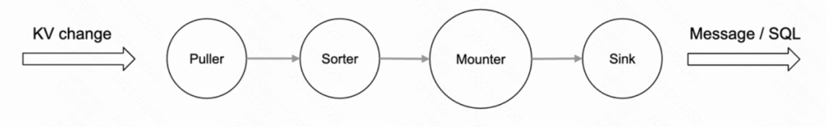

● Puller负责从上游拉取数据的实时变更记录。

● Sorter负责对从Puller拉取到的乱序的数据排序（基于commit_ts），并且对Sink来不及消费的数据进行缓存。

说明：根据这里的设计，KTable的CDC其实很多是耦合在KinsDB Client的，KTable本身不负责这里的拉取-排序，只负责Mounter的工作。

● Mounter负责对根据事务提交时的表结构信息解析和填充行变更，将行变更转化为TiCDC能直接处理的数据结构。Mounter需要和一个叫做SchemaStorage的组件进行交互，这个组件在TiCDC内部维护了所需表的Schema信息。

● Sink将Mounter处理过后的数据进行编解码，转化为 SQL 语句或者 Kafka 消息发送到对应下游。

###### Puller

参考：

[TiCDC 源码解读（6）- TiCDC Puller 模块介绍](https://tidb.net/blog/0df5ff04)

###### Sorter

参考：

[TiCDC 源码阅读（七） TiCDC Sorter 模块揭秘](https://tidb.net/blog/e3b65b84)

###### Mounter

###### Sink

##### TIKV 中的CDC组件

1、TIKV中的CDC组件是嵌入到TIKV中，由rust编写，运行在TIKV的一个线程中；

2、CDC 模块的功能

a. 负责捕捉增量数据和读取历史数据（历史数据是指已经写入到Rocksdb中的数据，全量数据需要获取各个region的一致性快照点，增量数据都是基于该一致性快照点的增量;做数据同步时，可以全量快照和增量同时同步；但是业务方只有在等待到全量快照同步完成后，才能应用增量数据）。

b. 负责计算resolved ts（resolved ts 是CDC中的一个概念，本质上一个uint64的时间戳）。

3、TIKV中的数据流入和流出流程

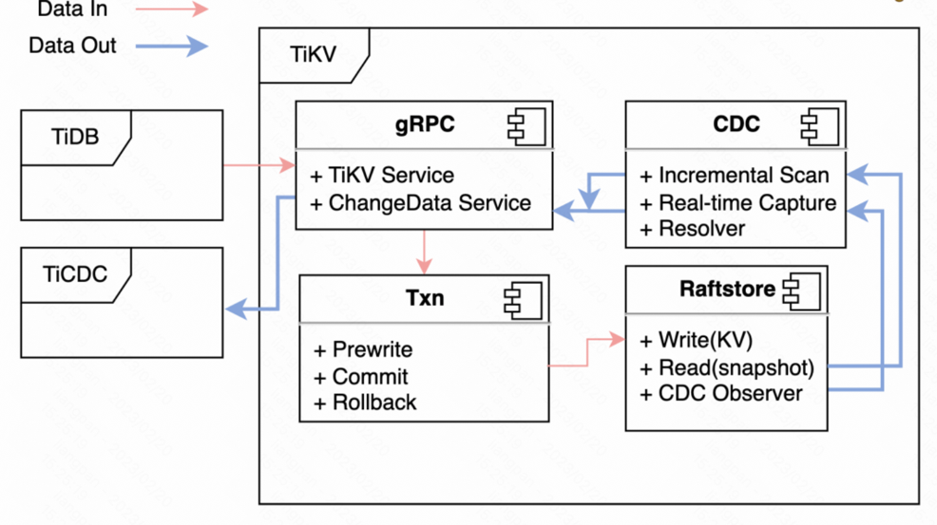

4、CDC 模块中的数据流动

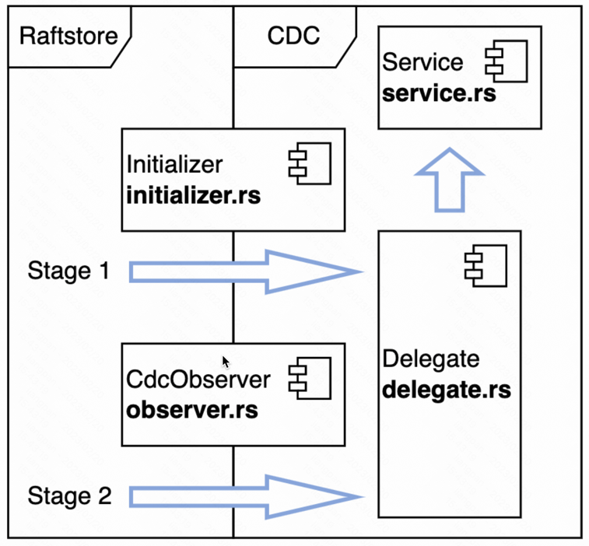

a. 从RaftStore--> CDC模块主要有两条链路，分别对应着历史数据（全量Snapshot）和实时增量数据。

b. Initializer从RaftStore获取到一个Snapshot, 然后读取历史数据；数据读取有两个维度：

i. 时间维度(checkpoint ts, current ts]，checkpoint ts可以理解成changefeed上的checkpoint，current ts代表PD leader上的当前时间。

ii. key范围[start key, end key)，一般为region的start key和end key。

c. CdcObserver读取实时写入的数据。

i. CdcObserver运行在RaftStore的Apply线程中，因此可以及时获取到RaftStore要Apply的数据。CdcObserver采用Lazy启动的方式，只有当TICDC订阅了一个Region上的数据后，才会在RaftStore的Apply线程中启动CdcObserver。

~~d. Initializer读取全量snapshot数据时，需要pin住增量数据；否则在全量数据同步完成后，增量数据有可能因为被apply掉，而被GC掉；导致该快照的增量数据丢失。~~

5、RaftStore和CDC的交互

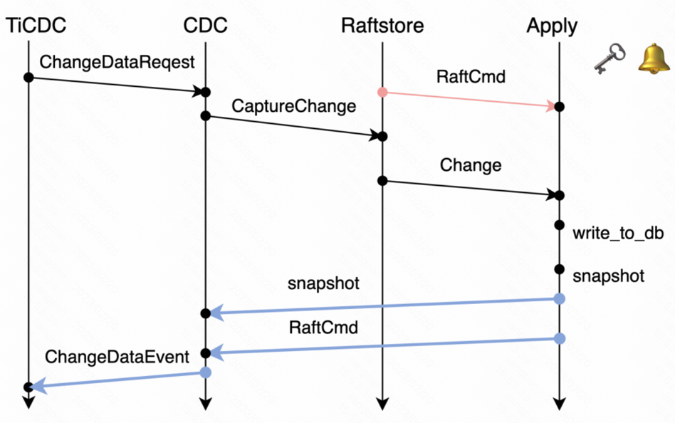

TICDC发起对某个Region的订阅（ChangeDataRequest），CDC在RaftStore上注册CaptureChange任务，Raftstore在Apply线程中启动CdcObserver；获取某个时间点的snapshot全量数据以及之后的增量数据。

ChangeDateEvent

service ChangeData {

rpc EventFeed(stream ChangeDataRequest) returns(ChangeDataEvent)

}

message ResolvedTs {

repeated uint64 regions = 1;

uint64 ts = 2; # 上述所有regions中最小的ResolvedTs

}

message ChangeDataEvent {

repeated Event events = 1;

ResolvedTs resolved_ts = 2;

}

message Event {

uint64 region_id = 1;

uint64 index = 2;

oneof event {

Entries entries = 3;

Admin admin = 4;

}

}

message Entries {

repeated Row entries = 1;

}

message Row {

uint64 start_ts = 1;

uint64 commit_ts = 2;

LogType log_type = 3;

enum OpType {

UNKNOWN = 0;

PUT = 1;

DELETE = 2;

}

OpType op_type = 4;

bytes key = 5;

bytes value = 6;

bytes old_value = 7;

}

6、完整捕捉分布式事务的事件

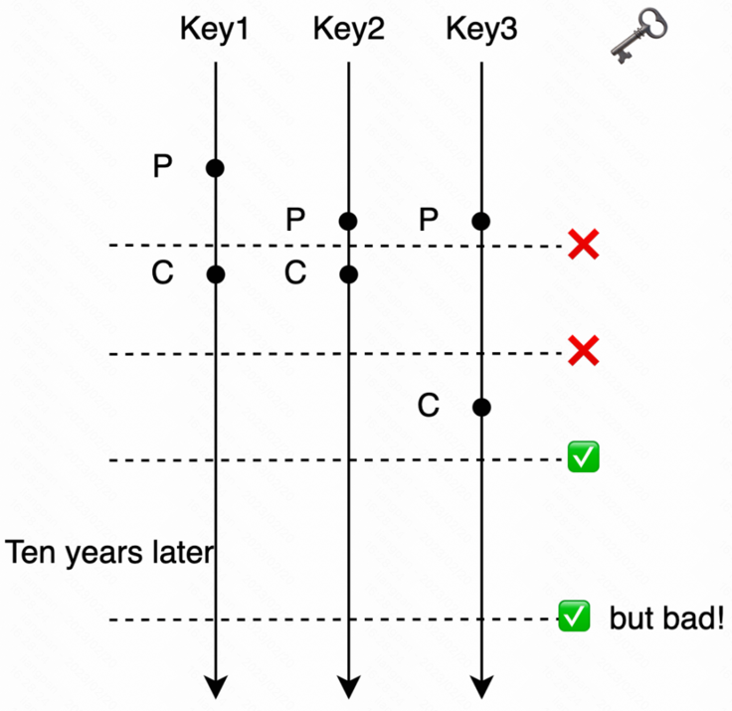

7、ResolvedTs 的计算

min_ts = pd.tso() // get timestamp oracle from pd leader

new_resolved_ts = min(min_ts, all(lock.start_ts))

resolved_ts = max(resolved_ts, new_resolved_ts)

a. 从PD的leader获取到一个时间戳。

b. 拿min_ts和 Region 中的所有 lock 的 start ts 做比较，取最小值，称它为new_resolved_ts。

c. 拿new_resolved_ts和原来的resolved_ts对比，取最大值。

d. ResolvedTS in TiKV: Represents the start time of the earliest transaction in a Region leader, ResolvedTS = max(ResolvedTS, min(StartTS))

e. ResolvedTS in TiCDC

i. table ResolvedTS

ii. global ResolvedTS

f. CheckpointTS:table CheckpointTS, processor CheckpointTS, global CheckpointTS

8、数据变更事件流例子

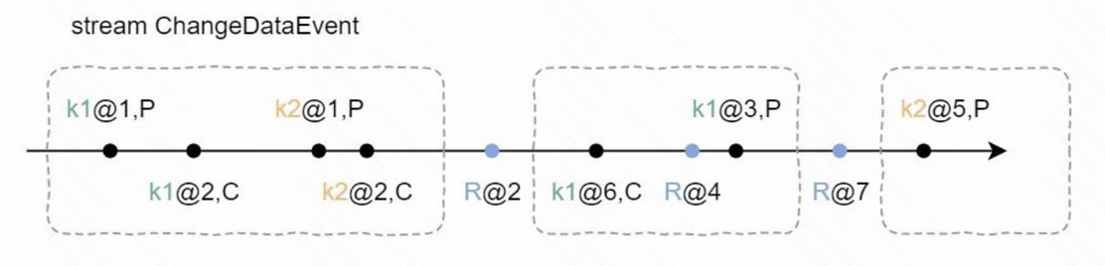

#### 基本原理

##### TiKV 如何输出数据变更事件流？

##### 数据变更事件有哪些？

##### 如何确保完整地捕捉分布式事务的数据变更事件？

#### 处理流程

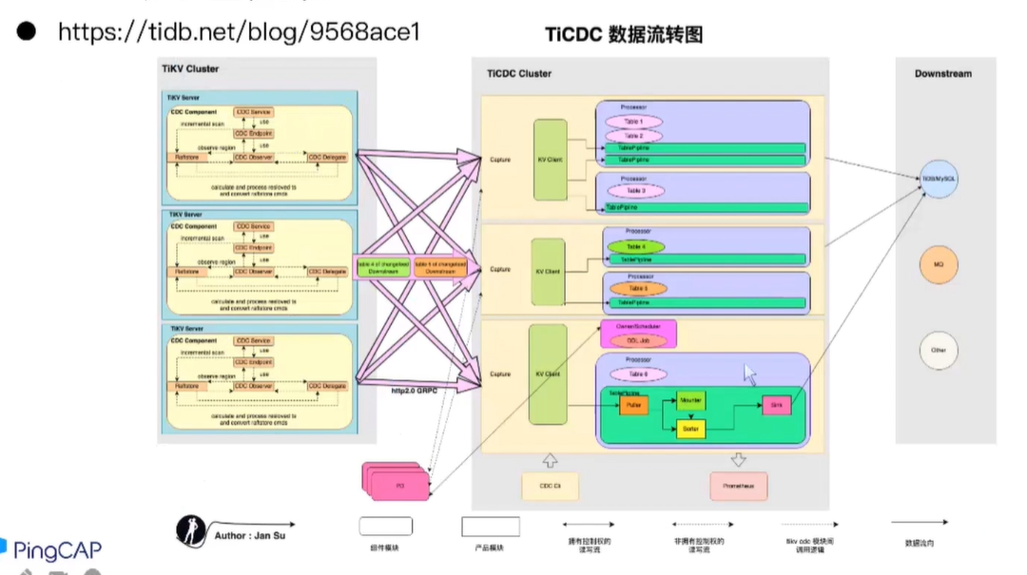

用户使用TiCDC的入口：命令行工具，API。创建changefeed任务，常见任务之后，Owner会处理changefeed任务，分发到processor上。Processor接收到任务后，解析库表信息，创建一个TiDB CDC Client，然后去拉取change log。

##### 数据同步链路

我们可以把 Table Pipeline 细化成四个部分：

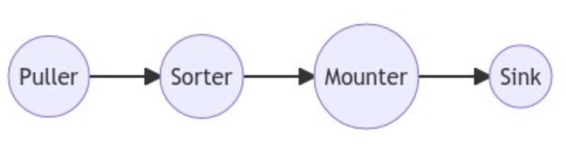

- Puller: 负责与TiKV CDC组件建立gRPC连接并捕获数据

- Sorter: 负责对拉取到的乱序数据进行排序，让其**以表为单位按照事务提交时间进行排序**

- Mounter: 根据事务提交时的表结构信息解析和填充行变更，将行变更转化为 TiCDC 能直接处理的数据结构

- Sink: 将 Mounter 处理过后的数据进行编解码，转化为 SQL 语句或者 Kafka 消息写入下游

##### 数据在TICDC cluster中的流转例子

CREATE TABLE TEST (

NAME VARCHAR (20) NOT NULL,

AGE INT NOT NULL,

PRIMARY KEY (NAME)

);

执行DML：

INSERT INTO TEST (NAME,AGE) VALUES ('Jack',20);

UPDATE TEST SET AGE = 25 WHERE NAME = 'Jack';

###### 数据写入到 TiKV

在 TiDB 执行 SQL 之后数据最终是以 key-value 的形式写入了 TiKV，我们可以暂时忽略掉 TiKV 具体如何写入数据的细节，从 key-value 的形式来看一看最终写入到 TiKV 的数据。

- 执行第一条插入语句

INSERT INTO TEST (NAME,AGE)

VALUES ('Jack',20);

+------------+-----------------+

| Key | Value |

+------------+-----------------+

| TEST_Jack | Jack | 20 |

+------------+-----------------+

- 执行第二条更新语句

UPDATE TEST

SET AGE = 25

WHERE NAME = 'Jack';

+------------+-----------------+

| Key | Value |

+------------+-----------------+

| TEST_Jack | Jack | 25 |

+------------+-----------------+

我们在示例中为了方便理解，将 key 简化为表名_主键的形式，但是请注意 TiKV 并不会真的按照这种格式存储数据。它实际上会为每个表分配 TableID、RowID 和 IndexID 来组成 key。

当这些数据按照 key-value 的形式写入到 TiKV 之后，TiCDC 就可以与 TiKV 建立 gRPC 连接然后进行数据拉取。

###### puller拉取到的数据

我们在架构解析中提到 Puller 负责与 TiKV CDC 组件建立 gPRC 连接然后拉取数据，那我们就先来看一看 gRPC 的数据结构和接口定义。

TiCDC 与 TiKV 之间的数据交互只有一个接口:

service ChangeData {

rpc EventFeed(stream ChangeDataRequest) returns(stream ChangeDataEvent);

}

TiCDC 发送一个请求，然后与 TiKV 建立一个 gRPC Stream，源源不断的接收推送过来的数据。

TiCDC 发送的请求信息：

message ChangeDataRequest {

uint64 region_id = 2;

metapb.RegionEpoch region_epoch = 3;

bytes start_key = 5;

bytes end_key = 6;

...

}

在请求信息中我们省略了很多无关信息，TiCDC 在与 TiKV 建立连接时主要需要关注的是：

1、[Region](https://tikv.org/docs/dev/concepts/architecture/#region) 信息，因为在 TiKV 中，数据都被分散存储在每个 Region 及其副本上，所以从 TiKV 的角度看 TiCDC 拉取数据的单位是 Region。

2、start_key 和 end_key，因为从 TiCDC 的角度看，TiCDC 拉取数据的单位是 Table，所以当一个 Region 出现多个表数据时，TiCDC 可以通过 start_key 和 end_key 来指定拉取的范围。

TiKV通过请求信息扫描出数据之后，会将结果作为一个ChangeDataEvent返回给TiCDC：

message Event {

enum LogType {

UNKNOWN = 0;

PREWRITE = 1;

COMMIT = 2;

ROLLBACK = 3;

COMMITTED = 4;

...

}

message Row {

uint64 start_ts = 1;

uint64 commit_ts = 2;

LogType type = 3;

enum OpType {

UNKNOWN = 0;

PUT = 1;

DELETE = 2;

}

OpType op_type = 4;

bytes key = 5;

bytes value = 6;

bytes old_value = 7;

...

}

}

message ResolvedTs {

repeated uint64 regions = 1;

uint64 ts = 2;

}

message ChangeDataEvent {

repeated Event events = 1;

ResolvedTs resolved_ts = 2;

}

在返回结果中，我们最需要关注的是 Row。我们在上面写入的数据就会被转换成：

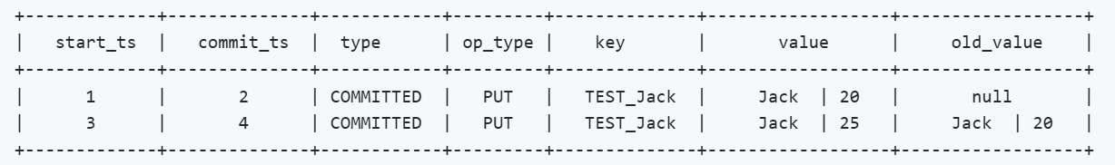

我们可以看到 Insert 语句扫描出的数据只有 value 没有 old_value，而 Update 语句则被转化为一条既有 value 又有 old_value 的行变更数据。

除了数据之外，我们可以看到还有一种叫做 ResolvedTs 的事件，这是一个在 TiCDC 系统中很重要的标识时间点，可以看到我们收到 Row 事件中都带有 commt_ts 这样的时间戳，而 **ResolvedTs 事件的下发就意味着小于等于这个时间点提交的数据已经全部下发给 TiCDC，并且以后不会再有早于这个时间点的数据发送至 TiCDC**，所以 TiCDC 可以以此为界限来尝试将收到的数据同步至下游。

这样这两条数据就成功的被 Puller 拉取到了 TiCDC，但是**因为 TiDB 中一张表的数据会被分散到多个 Region 上，所以 Puller 会与多个 TiKV Region Leader 节点建立连接，然后拉取数据。那实际上 TiCDC 拉取到的变更数据可能是乱序的，我们需要对拉取到的所有数据进行排序才能正确的将事务按照顺序同步到下游**。

###### Sorter排序

假设我们现在除了上述的两条数据之外，在该表上又进行了其他的写入操作，并且该操作的数据在另外一个 Region。最终 Puller 拉到的数据如下：

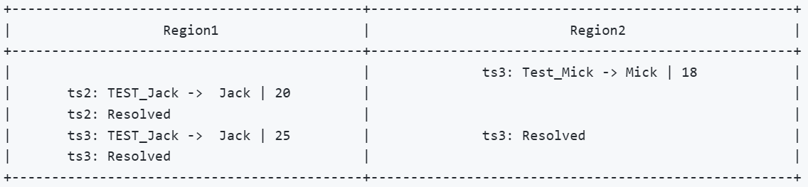

我们可以看到拉取到的数据并不是按照 commit_ts 严格排序的，我们需要根据 commit_ts 作为依据将它们进行排序，最终得到如下的数据：

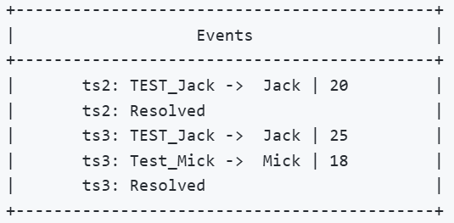

这样严格按照 commit_ts 排好顺序的事件就可以接着往下游同步了，同时我们也将 ResolvedTs 事件穿插在排序好的数据中，这是因为它也需要作为一种特殊事件被写入到后置的组件中，它会作为一个标志事件被用于驱动后置组件的下发行为。例如：后置组件在收到 commit_ts 等于 2 的 ResolvedTs 事件之后就可以将之前收到的 commit_ts 小于等于 2 的 DML 事件写入下游并且等待执行完成。

但是下发之前我们需要先对数据做一些转换，因为我们现在收到的是从 TiKV 中扫描出的 key-value，我们无法直接将它转化为 SQL 写入下游，它们实际上只是一堆 bytes 数据。

Sorter是由Capture中的SorterEngine来提供排序的功能，一个Capture只有一个SorterEngine，所有的processor共用这一个SorterEngine。假设除了这一条数据外，另外一个region也对这个表的数据做了一条操作：

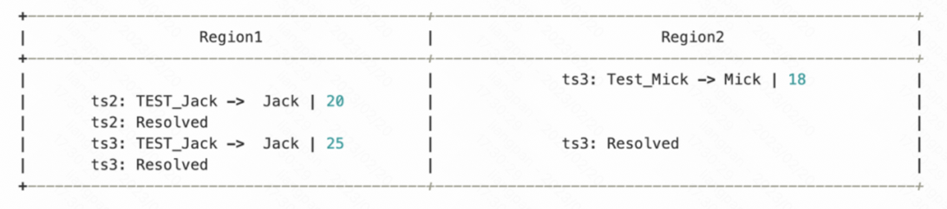

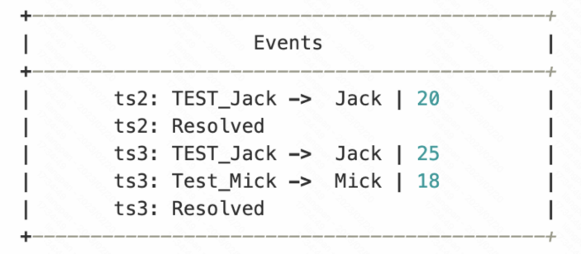

###### Mounter 解析

当我们拿到这些 bytes 数据之后，我们需要对它进行一些解析，将它还原成按照表结构组织的数据。我们在架构中可以注意 Processor 也会通过 DDLPuller 来拉取表信息，并且将这些信息汇总在一个叫做 SchemaStorage 的结构中。Mounter 会从该结构中找到某个行变更当时的表结构信息，然后将其从 key-value 转化为携带表信息的结构体。

type RowChangedEvent struct {

StartTs uint64

CommitTs uint64

Table *TableName

ColInfos []rowcodec.ColInfo

Columns []*Column

PreColumns []*Column

IndexColumns [][]int

...

}

可以看到，该结构体中还原出了所有的表和列信息，并且 Columns 和 PreColumns 就对应于 value 和 old_value。当 TiCDC 拿到这些信息之后我们就可以将数据继续下发至 Sink 组件，让其根据表信息和行变更数据去写下游数据库或者生产 Kafka 消息。

Mounter根据Sorter输出的信息，再根据表的schema信息，还原成按照表结构组织的数据；

type RowChangedEvent struct {

StartTs uint64

CommitTs uint64

Table *TableName

ColInfos []rowcodec.ColInfo

Columns []*Column

PreColumns []*Column

IndexColumns [][]int

...

}

###### Sink下发数据

当一条条 RowChangedEvent 被下发至 Sink 组件之后，我们就可以将其转化为 SQL 或者特定消息格式的 Kafka 消息。在架构中我们可以看到有两种 Sink，一种是接入在 Table Pipeline 中的 TableSink，另外一种是 Processor 级别共用的 ProcessorSink。它们在系统中有不同的作用：

- TableSink 作为一种 Table 级别的管理单位，缓存着要下发到 ProcessorSink 的数据，它的主要作用是方便 TiCDC 按照表为单位管理资源和进行调度

- ProcessorSink 作为真实要与数据库或者 Kafka 建立连接的 Sink 负责 SQL/Kafka 消息的转换和同步

我们再来看一看 ProcessorSink 到底如何转换这些行变更：

- 如果下游是数据库，ProcessorSink 会根据 RowChangedEvent 中的 Columns 和 PreColumns 来判断它到底是一个 Insert、Update 还是 Delete 操作，然后根据不同的操作类型，将其转化为 SQL 语句，然后再将其通过数据库连接写入下游：

/*

因为只有 Columns 所以是 Insert 语句。

*/

INSERT INTO TEST (NAME,AGE)

VALUES ('Jack',20);

/*

因为既有 Columns 且有 PreColumns 所以是 Update 语句。

*/

UPDATE TEST

SET AGE = 25

WHERE NAME = 'Jack';

-如果下游是Kafka,ProcessorSink会作为一个[Kafka Producer](https://docs.confluent.io/platform/current/clients/producer.html)按照特定的消息格式将数据发送至Kafka。以[Canal-JSON](https://docs.pingcap.com/tidb/v6.0/ticdc-canal-json) 为例，我们上述的Insert 语句最终会以如下的JSON格式写入Kafka：

{

"id": 0,

"database": "test",

"table": "TEST",

"pkNames": [

"NAME"

],

"isDdl": false,

"type": "INSERT",

...

"ts": 2,

"sql": "",

...

"data": [

{

"NAME": "Jack",

"AGE": "25"

}

],

"old": null

}

这样一条条 DML 就会通过 Sink 源源不断的写入到下游了。虽然我们的数据源源不断的往下同步了，但是对于用户来说应该如何确定同步的进度呢？

根据RowChangedEvent包含的信息和下游是sql数据库或者是kafka将数据进行转换，如果下游数据是sql数据库，则根据RowChangedEvent中的Columns和PreColumns字段，将数据转换为INSERT, DELETE, UPDATE命令：

/*

因为只有Columns所以是Insert语句。

*/

INSERT INTO TEST (NAME,AGE) VALUES ('Jack',20);

/*

因为既有Columns且有PreColumns所以是Update语句。

*/

UPDATE TEST SET AGE = 25 WHERE NAME = 'Jack';

##### 如何监测数据同步进度？

用户在使用 TiCDC 的时候会很关心数据的同步进度，因为 TiCDC 是一个增量同步工具，上游会有源源不断的写入，TiCDC 会不断的处理和同步数据。所以可以把它认为是一个[流处理](https://en.wikipedia.org/wiki/Stream_processing)系统。在流处理系统中我们常常会引入 watermark 或者 checkpoint 的概念来监测数据同步的进度。

想要理解这个 checkpoint/watermark 的概念，我们先要梳理一下在流处理系统中的两类时间：

- 处理时间(Processing time)：处理时间是指执行相应操作的机器的系统时间。对于 TiCDC 来说，它在内部的每个组件中完成数据拉取、转换等操作的时间就可以认为是处理时间。

- 事件时间(Event time)：事件时间是指该事件发生时的逻辑时间。对于 TiCDC 来说，它指的是某个行变更在事务中被提交时的 commit_ts。

从定义上来看，对用户洞察系统同步进度的有效时间是事件时间，我们可以通过当前 TiCDC 写完的行变更的 commit_ts 来确定同步的进度或者延迟。这就是我们的 checkpoint。

TiCDC 就是通过 CheckpointTs 来标识数据同步的进度，而它的反馈就是从 Sink 组件来的，因为 TiCDC 接收数据并处理完成的标识就是 Sink 组件将该 SQL/Kakfa 消息写入到了下游并且收到了回复，这样我们就认为这条数据已经同步完成了。

我们通过统计每个节点上 Processor 中的 Sink 组件的进度，就能计算出整个任务当前的同步进度或延迟。

##### 总结

我们通过一个 Table Pipeline 走完了一条 DML 的完整同步链路。在上述的文章中我们主要讨论的是 DML 的同步链路。我们忽略了 TiCDC 中如何处理 DDL 同步、如何进行表调度、如何利用 [PD](https://docs.pingcap.com/zh/tidb/dev/pd-control) 进行元信息管理和保证集群高可用等问题。

### 对比

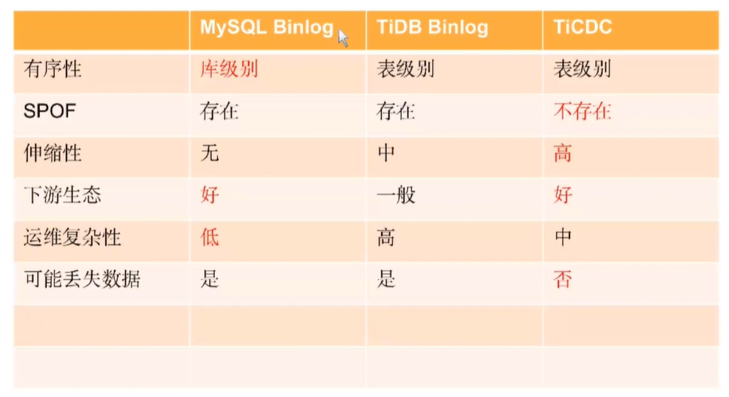

## CRDB CDC

可以认为CDC是从源端获取增量数据，然后将增量数据在目的端进行应用的过程。CDC 主要用在同构集群间的数据复制，或者异构集群的数据同步，备份等。

### Sharded SQL Database

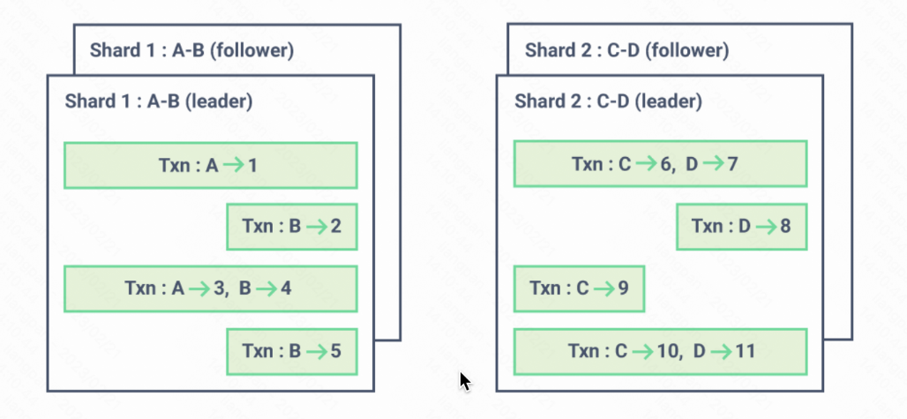

事务不跨Range：事务都是单shard事务；比较容易实现CDC。

### CRDB中的事务

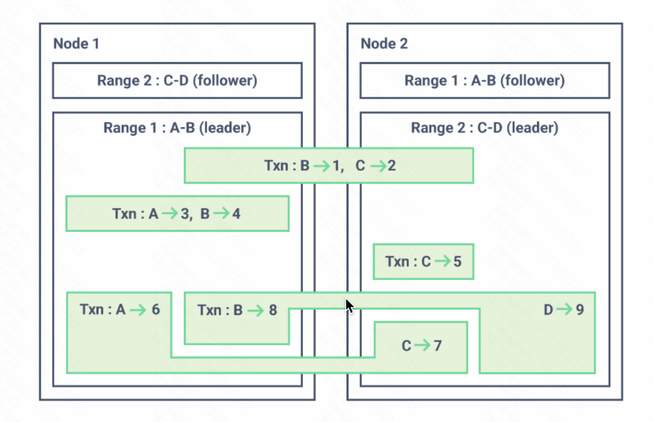

CRDB中一个事务可以跨多个region。一个sql可能涉及到多个table row的修改。

### RangeFeeds

CRDB中一个sql 表是可以跨多个range的，但是表的每一行一定在而且只在唯一的一个range中（CRDB的range大小是64M）。TIDB, CRDB都是将一个row编码成一个value，主键为key；key-value对一定是分布在唯一的一个range内；因此分布式事务的一个sql操作，对一个row的修改，一定一直落在一个range中。

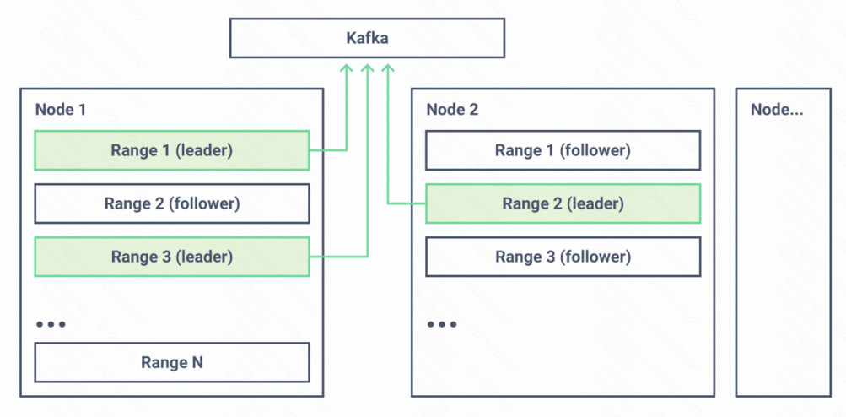

### CRDB CDC & ChangeFeeds

跟大部分分布式数据库类似，CRDB的一个Range实现为一个RaftGroup;基于上面的分析，由于每个CRDB的row一定是在一个Range中，CRDB基于在Range中实现了一种机制可以将Range中的变更直接推送给下游的sink（kafka）。这样我们从Range中获取到的（RangeFeeds）就包含一个row的所有变更。

### ResolvedTs

RangeFeeds中吐出的数据，是存在partial transaction的；

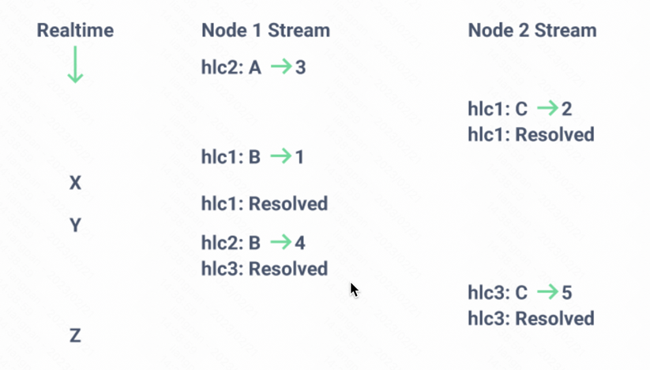

基于commit_ts（HLC timestamp）排序，同一个事务的的hlc ts是一样的。将从所有Range的leader上获取的RangeFeeds基于hlc排序，同一个hlc 即为同一个事务；每个Range会发送hlc:Resolved event，表示小于或者等于该hlc的row变更都已经被发送完毕。如在图中所示：X.hlc1接收到了Node1和Node2的Resolved，这意味着这两个Node上再也没有小于等于hlc1的row变更会发送了，因此这个时候，可以将已经排序的，截止到hlc1的这些变更发送给下游的sink了。

### 开启ChangeFeeds的影响

开启RangeFeeds 会对性能有平均5% ~ 10%影响。

### CRDB ChangeFeeds使用

使用ChangeFeeds首先要开启RangeFeeds:

SET CLUSTER SETTING kv.rangefeed.enabled = true;

从实现上来看，CRDB的CDC的实现在架构上没有第三方组件，所以实现应该是都在CRDB内部实现的。

## OceanBase CDC

## TDSQL CDC

## KTable CDC